2.pielikums
iepirkuma nolikumam Bērnu rotaļu laukumu izveidošana
Daugavpils novada Ambeļu, Kalkūnes, Sventes, Tabores un Laucesas pagastos
Id.Nr. DND 2018/13

TEHNISKĀ SPECIFIKĀCIJA
Bērnu rotaļu laukumu izveidošana Daugavpils novada Ambeļu, Kalkūnes, Sventes, pagastos

- Bērnu rotaļu laukumu izveidošana saskaņā ar šo tehnisko specifikāciju ietver rotaļu laukumu elementu piegādi, betona pamatnes izbūvi elementu pamatkonstrukcijas stiprināšanai un rotaļu laukumu elementu montāžu, ievērojot katras iekārtas drošības zonas parametrus un rotaļu laukuma zonējumu.
- No tehniskajā specifikācijā minētajiem rotaļu laukumu elementiem ir jāizveido 5 (pieci) bērnu rotaļu laukumi sekojošās adresēs:

2.1. Parka iela 3, Ambeļi, Ameļu pagasts, Daugavpils novads, zemes vienības kadastra apzīmējums 44420040332;

2.2. “Alejas atpūtas laukums”, Svente, Sventes pagasts, Daugavpils novads, zemes vienības kadastra apzīmējums 4488000804;

2.3. Miera iela 28, Mirnijs, Laucesas pagasts, Daugavpils novads, zemes vienības kadastra apzīmējums 44640050365;

2.4. 3A, Randene, Kalkūnes pagasts, Daugavpils novads, zemes vienības kadastra apzīmējums 44600030548;

2.5. Tabore 26, Tabore, Tabores pagasts, Daugavpils novads, zemes vienības kadastra apzīmējums 44920030376;
katrā adresē izvietojot elementus atbilstoši tehniskajā specifikācijā noteiktajam elementa veidam, apjomam un izvietojumam.
- Pretendentam, veicot darbus, jānodrošina izmantoto materiālu un darbu garantijas atbilstoši tehniskajai specifikācijai un pastāvošiem ES un Latvijas nacionālajiem standartiem un normatīvajiem aktiem.
- Piegādātajiem rotaļu laukumu elementiem, to konstrukcijām un detaļām jāatbilst standartam LVS EN 1176 “Spēļu laukumu aprīkojums un pārklājums” (vai ekvivalents). Paskaidrojumos esošo elementu attēliem ir informatīvs raksturs.
- Piegādātajiem rotaļu laukuma elementiem jāizskatās vienotā stilā pēc krāsām un pēc ražošanas tehnoloģijas, veidojot viendabīgu izveidotā bērnu rotaļu laukuma tēlu krāsu un formu ziņā.
- Elementu parametru pieļaujamā deviācija sastāda 10%.
- Pretendentam piedāvājumā jāievērtē tehniskajā specifikācijā minēto darbu veikšanai nepieciešamie materiāli un papildus darbi, kas nav minēti, bet bez kuriem nebūtu iespējama būvdarbu tehnoloģiski pareiza un spēkā esošajiem normatīviem atbilstoša darbu veikšana pilnā apmērā. Piedāvājuma cenā ir jāiekļauj visi būvdarbi un palīgdarbi bez kuriem nebūtu iespējama darbu tehnoloģiski pareiza izpilde.
- Veicot zemes darbus betona pamatņu ierīkošanai saglabāt esošos pazemes inženiertīklus. Ja nepieciešams, izsaukt attiecīgo dienestu pārstāvi.
- Pirms darbu uzsākšanas izpildītājam ir pienākums saskaņot ar pasūtītāju iekārtu izvietojumu esošajā teritorijā dabā.
- Objektos pastāvīgi jānodrošina kārtība un tīrība. Darbu izpildes laikā aizliegts bojāt esošos piebraucamos ceļus, ietves un/vai pieguļošo teritoriju.
- Par pielietoto materiālu, izpildīto darbu kvalitāti atbild pretendents. Pasūtītājam ir tiesības veikt kontroles pārbaudes un uzmērījumus, kā arī kontrolēt pretendenta darbu izpildi.
- Objektu apsardze un materiālu drošība darbu izpildes gaitā ir pretendenta pienākums, kas jāparedz piedāvājuma cenā.

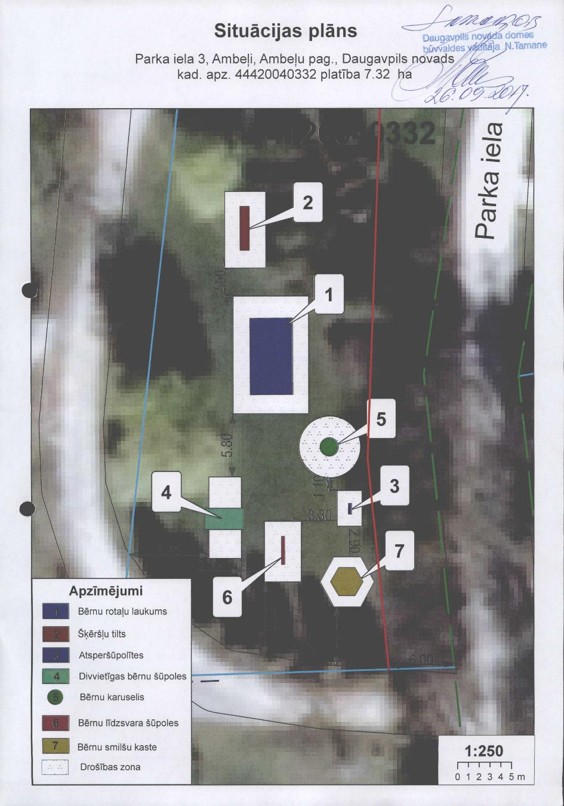

PASKAIDROJUMS:
Parka iela 3, Ambeļi, Ambeļu pagasts, Daugavpils novads;
Uz zemes vienības ar kadastra numuru 4442 004 0322 platība 7.32 ha tiks izvietotas šādas konstrukcijas:
Nr. p.k. | Elementa nosaukums | Elementa skice un tehniskais raksturojums | Elementa drošības zonas maksimālie gabarīti (m2) | Elementa izmantošanai paredzētā vecuma grupa  (no…gadiem-līdz…gadiem) | Elementa izmēri (m) | Iekārtu daudzums  (gab.)
1 | 2 | 3 | 5 | 6 | 7 | 8
1 | Bērnu rotaļu pilsētiņa | 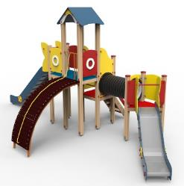  Rotaļu pilsetiņa paredzēta 16 lietotajiem, vecumā no 3-12 gadiem. Laukums sastāv no elementiem  Tornis bez jumta, platformas H 0,9 m 2 gb.;  Tornis ar jumtu, platformas H 1,5 m;  Tornis bez jumta, platformas H 1,5m;  Slīdkalniņš H 1,5 m;  Slīdkalniņš H 0,9 m;  Norobežojošās barjeras 6 gb.;  Tilts-tunelis  Koka trepes H 0,9 m;  Apaļā alpīnisma siena H 1,5 m;  Materiāli: Nesošā konstrukcija – līmētas koka brusas (100x100 mm);Platformas grīda, kāpņu pakāpieni – mitrumizturīgs, neslīdošs saplāksnis;  kāpņu margas – mitrumizturīgs saplaksnis, slidkalniņš – nerūsējošais tērauds vienā gabalā, slīdkalniņa sāni un ausis augstas noturības HDPE plastikats. Laukuma norobežojošie elementi augstas noturības HDPE plastikāts. Apdare: koka un saplākšņa detaļas krāsotas ar ūdens bāzes krāsu divās kārtās. Metāls cinkots, krāsots. Visas skrūvju vietas segtas ar plastmasas uzlikām, kas novērš bērnu savainošanās risku.  Uzstādīšana: Koka stabs cinkotās metāla kurpēs, betona masā 550 mm dziļumā. Nosedzas ar dabīgo grunti 200 mm biezumā. | 75.6 | 3-12 | Garums 7.100  platums 3800  augstums 3.33  maksimālais krišanas augstums 1.5 | 1
2 | Kustīgais šķēršļu tilts | 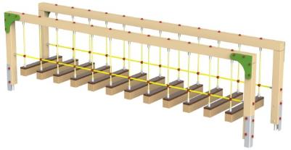  Kustīgais šķēršļu tilts paredzēts 2 lietotājiem vecumā no 3 līdz 12 gadiem. Sastāv no nesošās konstrukcijas un kustīgiem šķēršļiem.  Materiāli: Nesošā konstrukcija – līmētas koka brusas šķēršļu virsma - mitrumizturīgs, neslīdošs saplāksnis; Armētas virve, diametrā vismaz 16 mm.  Apdare: koka un saplākšņa detaļas krāsotas ar ūdens bāzes krāsu divās kārtās. Visas skrūvju vietas segtas ar plastmasas uzlikām, kas novērš bērnu savainošanās risku.  Uzstādīšana: Koka stabs cinkotās metāla kurpēs, betona masā 550 mm dziļumā. Nosedzas ar dabīgo grunti 200 mm biezumā. | 7.1 | 3-12 | Garums 2.700  platums 0.84  augstums 1.10  maksimālais krišanas augstums 0.34 | 1
3 | Bērnu karuselis ar sēdekli | 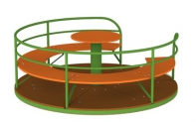  Lietotāju skaits – 6. Iekārta sastāv no elementiem:  -metāla pamatkonstrukcija;  -mitruma izturīga rotējoša platforma  -sēdeklis ar atzveltni.  Krāsota metāla pamatkonstrukcija, mitruma izturīga saplākšņa rotējoša platforma, vielaidus sēdeklis ar atzveltni. Vārpsta ar pēdas gultni.  Nesošā konstrukcija un citas virsmas krāsotas ar krāsu, kas ir ekoloģiski nekaitīga un UV izturīga. Visas skrūvju vietas ir segtas ar plastmasas uzlikām, lai novērstu bērnu savainošanās risku. | 25.0 | 3-12 | Diametrs 1.7  augstums 0.75  maksimālais krišanas augstums 0.75 | 1
4 | Bērnu līdzsvara šūpoles | 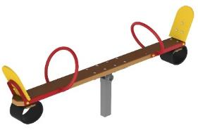  Lietotāju skaits – 2. Iekārta sastāv no elementiem:  -karkass;  -sēdekļa konstrukcija ar rokturiem;  un atzveltnēm;  -prettrieciena elementi un citi elementi.  Pamatkonstrukcija- nerūsējošais tērauds, cinkots metāls vai pulverkrāsots metāls. sēdekli- mitrumizturīgs saplāksnis; prettrieciena elementi-gumija. Visas skrūvju vietas ir segtas ar plastmasas uzlikām, lai novērstu bērnu savainošanās risku. | 19.0 | 3-12 | Garums 2.63  platums 0.38  augstums 0.8  maksimālais krišanas augstums 0.85 | 1
5 | Divvietīgas koka-metāla šūpoles | 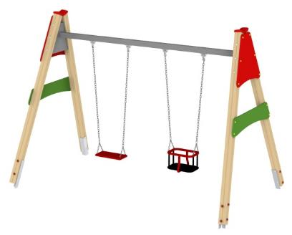  Lietotāju skaits – 2. Iekārta sastāv no elementiem:  -statnes;  -nesošais stienis;  -1 gumijas parastais sēdeklis uz elastīgās piekares ( ķēde);  -gumijas sēdeklis-grozs uz elastīgās piekares (ķēde) un citi elementi.  Kopējais elementu skaits-ne mazāks par 5 elementiem.  Statnes – koka stabi, nesošais stienis- nerūsējošais tērauds, cinkots metāls vai pulverkrāsots metāls, piekares - metāla ķēdes, sēdekli- gumija, polietilēns. Visas skrūvju vietas ir segtas ar plastmasas uzlikām, lai novērstu bērnu savainošanās risku. | 22.4 | 2-12 | Garums 2.03  platums 3.58  augstums 2.54  maksimālais krišanas augstums 2.54 | 1
6 | Atsperšūpoles Skuters formā | 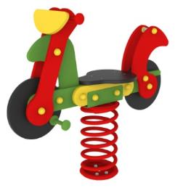  Lietotāju skaits – 1. 1 Iekārta sastāv no elementiem:  - sēdelis;  - rokturis;  - atspere;  - karkass.  Cinkota tērauda atspere ar betonēšanas enkuru, krāsota ar pret laikapstākļiem un mehāniskiem bojājumiem, karkass- HDPE plastikāts ar augstu noturību pret UV starojuma iedarbību (izbalēšanu).  Savienojumos cinkotas skrūves, kas nosegtas ar plastmasas uzlikām, lai novērstu bērnu savainošanās risku. | 7.5 | 2-7 | Garums 1.0  platums 0.28  augstums 0.90  maksimālais krišanas augstums 0.52 | 1
7 | Bērnu smilškaste 6-stūru | 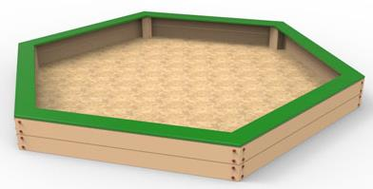  Iekārta sastāv no elementiem: nesošajām koka brusēm, sānu dēļiem, augšas dēļiem.  Virsmas krāsotas ar krāsu, kas ir ekoloģiski nekaitīga un UV izturīga. |  | 2-10 | Garums 3.0  platums 2.6  augstums 0.34 | 1

PASKAIDROJUMS
Adrese: Parka iela 3, Ambeļi, Ambeļu pagasts, Daugavpils novads
Uz zemes vienības ar kadastra apzīmējumu 4442 004 0332 7.32 ha, apbūves laukums 0.1ha platībā tiks izvietotas šādas konstrukcijas:
Nr.1 - Bērnu rotaļu pilsētiņa BL 03 15 013
Garums : 7.1m
Platums : 3.80m
Augstums : 3.33m
Drošības zona : 75.6 m²
Nr. 2 - Kustīgais šķēršļu tilts
Garums : 2.7m
Platums : 0.84 m
Augstums : 1.10m
Drošības zona : 7.1 m²
Nr.3 - Bērnu karuselis ar sēdekli
Diametrs : 1.7m
Augstums : 0.75m
Drošības zona : 25m²
Nr.4 - Bērnu līdzsvara šūpoles
Garums : 2.63 m
Platums : 0.34 m
Augstums : 0.80 m
Drošības zona : 19 m²
Nr. 5 - Divvietīgas koka-metāla šūpole
Garums : 2.03 m
Platums : 3.58 m
Augstums : 2.54m
Drošības zona : 22.4 m²
Nr. 6 - Atsperšūpoles Skuters formā
Garums : 1.00 m
Platums : 0.28 m
Augstums : 0.9 m
Drošības zona : 7.5 m²
Nr. 7 - Bērnu smilškaste 6-stūru
Garums : 3.00 m
Platums : 2.60 m
Augstums : 0.34 m
Drošības zona : - m²

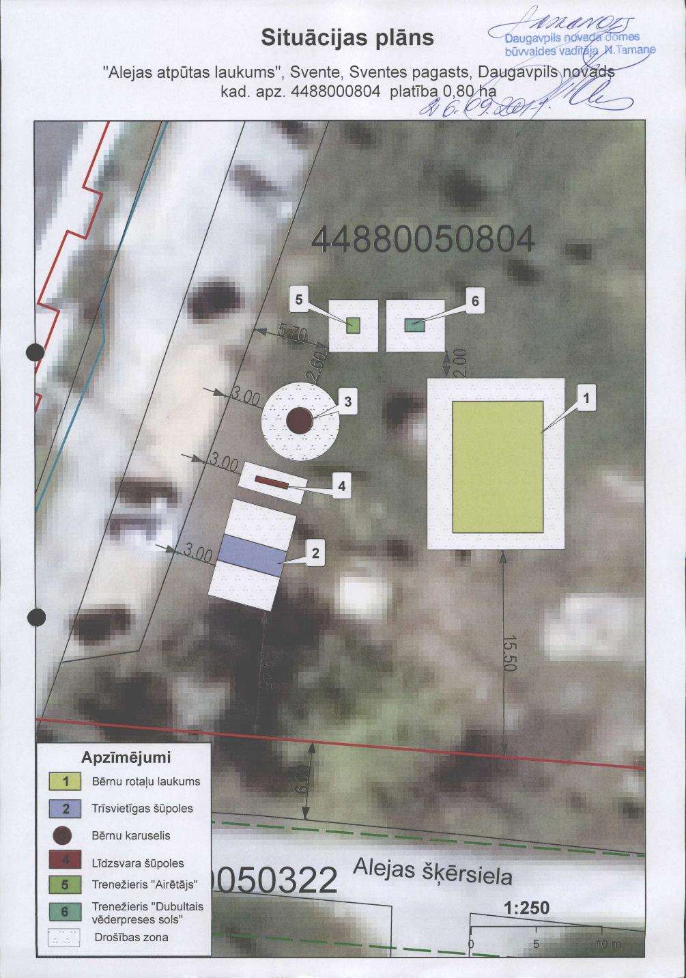

1 Bērnu rotaļu laukuma piegādāšana, montāža un izbūve
"Alejas atpūtas laukums ", Svente, Sventes pag., Daugavpils nov.
Apbūves laukums 0.05 ha
Uz zemes vienības ar kadastra apzīmējumu 4488 005 0804 0,40 ha platībā ar nosaukumu "Alejas atpūtas laukums" būs izvietotas šādas konstrukcijas:

Nr. p.k. | Elementa nosaukums | Elementa skice un tehniskais raksturojums | Elementa drošības zonas maksimālie gabarīti (m2) | Elementa izmantošanai paredzētā vecuma grupa  (no…gadiem-līdz…gadiem) | Elementa izmēri (m) | Iekārtu daudzums  (gab.)
1 | 2 | 3 | 5 | 6 | 7 | 8
1 | Bērnu rotaļu pilsētiņa | 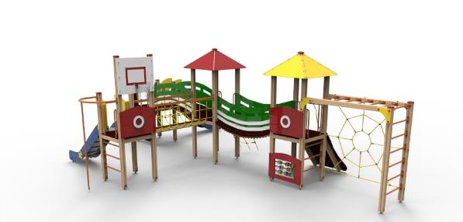  Rotaļu pilsetiņa paredzēta 17 lietotajiem, vecumā no 4-12 gadiem. Laukums sastāv no elementiem  Tornis bez jumta, platformas H 1,2 m 2 gb.;  Tornis ar jumtu, platformas H 1,2 m 2 gb;  Slīdkalniņš H 1,2 m 2 gb;  Norobežojošās barjeras 2 gb.;  Alpīnistu siena taisna H 1,2 m  Alpīnistu slīpa taisna H 1,2 m  Interaktīvais panelis „Skaitīkļi” 2 gb;  Virvju tilts ar baļķi  Rāpšanās tīkls  Vertikālās kāpnes H 1,2 m 2 gb.;  Tilts izliekts  Tilts ieliekts  Slīpais tilts H 1,2 m;  Trepes H 1,2 m;  Rokgajejs;  Zviedru siena  Ugunsdzēsēju slīdstienis  Basketbola grozs  Materiāli: Nesošā konstrukcija – līmētas koka brusas (100x100 mm);Platformas grīda, kāpņu pakāpieni – mitrumizturīgs, neslīdošs saplāksnis;  kāpņu margas – mitrumizturīgs saplaksnis, slidkalniņš – nerūsējošais tērauds vienā gabalā, slīdkalniņa sāni un ausis augstas noturības HDPE plastikats. Laukuma norobežojošie elementi saplāksnis. Apdare: koka un saplākšņa detaļas krāsotas ar ūdens bāzes krāsu divās kārtās. Metāls cinkots, krāsots. Visas skrūvju vietas segtas ar plastmasas uzlikām, kas novērš bērnu savainošanās risku.  Uzstādīšana: Koka stabs cinkotās metāla kurpēs, betona masā 550 mm dziļumā. Nosedzas ar dabīgo grunti 200 mm biezumā. | 131 | 4-12 | Garums 9.580  platums 6.980  augstums 3.17  maksimālais krišanas augstums 2.0 | 1
2 | Trīsvietīgas koka-metāla šūpoles | 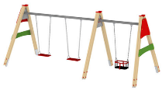  Lietotāju skaits –3. Iekārta sastāv no elementiem:  -statnes 6 gb;  -nesošais stienis 2 gb;  -2 gumijas parastie sēdekli uz elastīgās piekares ( ķēde);  -gumijas sēdeklis-grozs uz elastīgās piekares (ķēde)  Materiāli: Nesošā konstrukcija – koka statne (100x100 mm); Dekoratīvie elementi - saplāksnis; Metāla pārliknis (platums 80 mm); Parastais sēdeklis 2 gb.; mazuļu kausveida sēdeklis 1 gb.; Apdare: koka un saplākšņa detaļas krāsotas ar ūdens bāzes krāsu divās kārtās. Metāls cinkots, krāsots. Visas skrūvju vietas segtas ar plastmasas uzlikām, kas novērš bērnu savainošanās risku.  Uzstādīšana: koka statnes uz metāla leņķiem betona masā(600x250mm) 550 mm dziļumā.  Nosedzas ar dabīgo grunti 300 mm biezumā.  Visas skrūvju vietas ir segtas ar plastmasas uzlikām, lai novērstu bērnu savainošanās risku. | 36,3 | 2-12 | Garums 5.100  platums 2.030  augstums 2.54  maksimālais krišanas augstums 1.235 | 1
3 | Bērnu karuselis ar sēdekli | 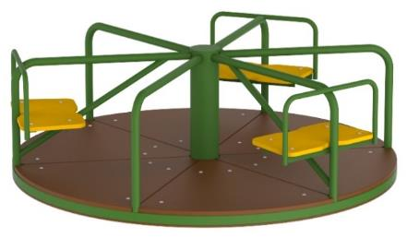  Lietotāju skaits – 6. Iekārta sastāv no elementiem:  -metāla pamatkonstrukcija;  -mitruma izturīga rotējoša platforma  -sēdeklis ar atzveltni.  Krāsota metāla pamatkonstrukcija, mitruma izturīga saplākšņa rotējoša platforma, sēdeklis ar atzveltni. Vārpsta ar pēdas gultni.  Nesošā konstrukcija un citas virsmas krāsotas ar krāsu, kas ir ekoloģiski nekaitīga un UV izturīga. Visas skrūvju vietas ir segtas ar plastmasas uzlikām, lai novērstu bērnu savainošanās risku. | 24.0 | 3-12 | Diametrs 1.6  augstums 0.60  maksimālais krišanas augstums 0.60 | 1
4 | Bērnu līdzsvara šūpoles | 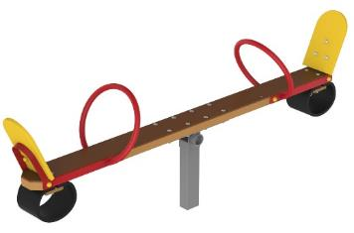  Lietotāju skaits – 2. Iekārta sastāv no elementiem:  -karkass;  -sēdekļa konstrukcija ar rokturiem;  un atzveltnēm;  -prettrieciena elementi un citi elementi.  Pamatkonstrukcija- nerūsējošais tērauds, cinkots metāls vai pulverkrāsots metāls. sēdekli- mitrumizturīgs saplāksnis; prettrieciena elementi-gumija. Visas skrūvju vietas ir segtas ar plastmasas uzlikām, lai novērstu bērnu savainošanās risku. | 17 | 3-12 | Garums 2.13  platums 0.38  augstums 0.8  maksimālais krišanas augstums 0,761 | 1
5 | Āra trenažieris „Airētājs” | 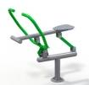  Lietotāju skaits – 1. Trenē muskuļu grupas – muguras, kājas, rokas, vēderprese. Uzlabo ķermeņa asinsriti. Trenažieris veidots no izturīga metāla caurulēm, kas apstrādātas ar pretkorozijas grunti, krāsotas divās krāsās. Metāla sē | 15 | 10+ | Garums 1.150  platums 1.104  augstums 1.390  maksimālais krišanas augstums 1.00 | 1
6 | Āra trenažieris „Dubultais vēderpreses sols” | 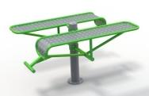  Lietotāju skaits – 2. Trenē vēdera muskuļu grupas. Uzlabo ķermeņa asinsriti. Trenažieris veidots no izturīga metāla caurulēm, kas apstrādātas ar pretkorozijas grunti, krāsotas divās krāsās. | 18,5 | 10+ | Garums 1.560  platums 1.060  augstums 0.81  maksimālais krišanas augstums 0.81 | 1

PASKAIDROJUMS
"Alejas atpūtas laukums ", Svente, Sventes pag., Daugavpils nov.
Apbūves laukums 0.05 ha
Uz zemes vienības ar kadastra apzīmējumu 4488 005 0804 0,40 ha platībā ar nosaukumu "Alejas atpūtas laukums" būs izvietotas šādas konstrukcijas:
Nr.1 - Bērnu rotaļu laukums BL 04 12 003
Garums: 9580 mm
Platums: 6980 mm
Augstums: 3170 mm
Drošības zona 131m²
Nr.2- Trīsvietīgas koka - metāla šūpoles SKM 3
Garums: 5100 mm
Platums: 2030 mm
Augstums: 2540 mm
Drošības zona 36,3m²
Nr.3- Bērnu karuselis ar sēdekli KM 16 06
Diametrs: 1600 mm
Augstums: 600 mm
Drošības zona 24m²
Nr. 4 - Līdzsvara šūpoles BMK 2.1
Garums: 2130 mm
Platums: 380 mm
Augstums: 800 mm
Drošības zona 17m²
Nr. 5- Āra trenažieris "Airētājs" OF2-13
Garums: 1150 mm
Platums: 1104 mm
Augstums: 1390 mm
Drošības zona 15m²
Nr. 6 - Āra trenažieris "Dubultais vēderpreses sols " OF2-05
Garums: 1560 mm
Platums: 1060 mm
Augstums: 810 mm
Drošības zona 18,5m²

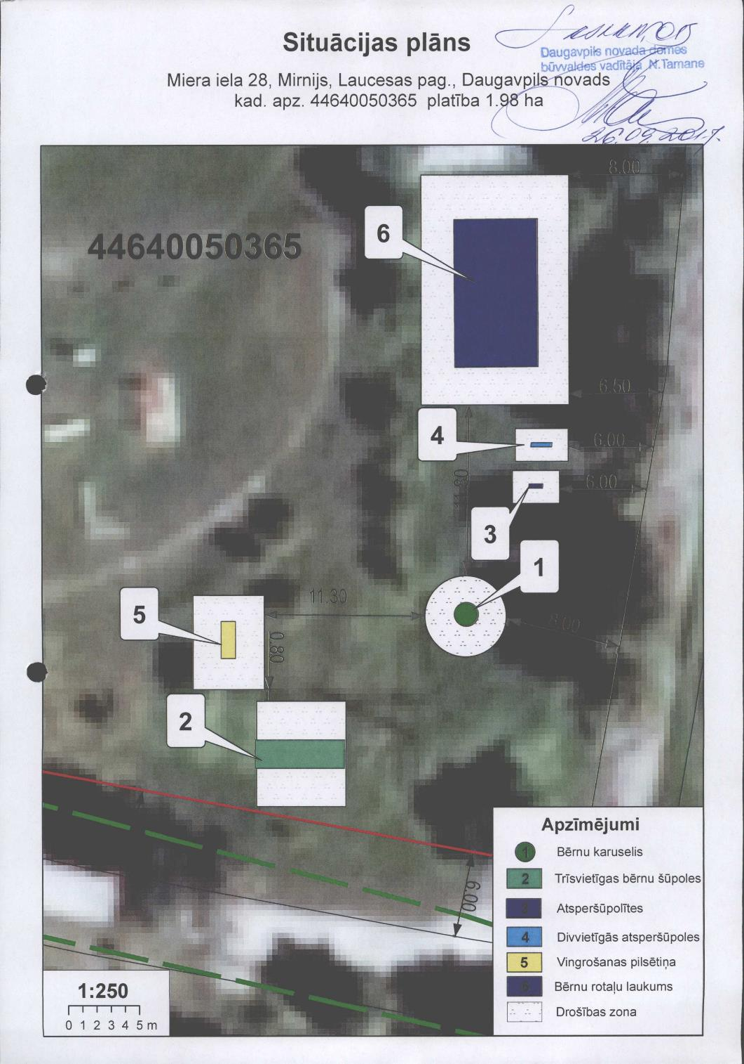

1 Bērnu rotaļu laukuma piegādāšana, montāža un izbūve
Adrese: Miera iela 28, Mirnijs, Lauceses pagasts, Daugavpils novads
Uz zemes vienības ar kadastra apzīmējumu 4464 005 0365 1.98 ha, apbūves laukums 0.1ha platībā tiks izvietotas šādas konstrukcijas:

Nr. p.k. | Elementa nosaukums | Elementa skice un tehniskais raksturojums | Elementa drošības zonas maksimālie gabarīti (m2) | Elementa izmantošanai paredzētā vecuma grupa  (no…gadiem-līdz…gadiem) | Elementa izmēri (m) | Iekārtu daudzums  (gab.)
1 | 2 | 3 | 5 | 6 | 7 | 8
1 | Bērnu rotaļu pilsētiņa | 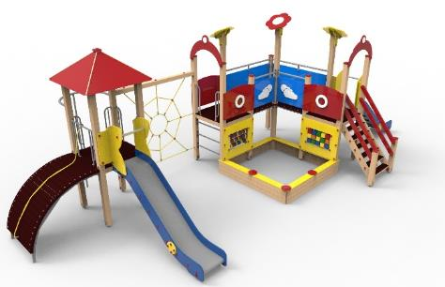  Rotaļu pilsetiņa paredzēta 14 lietotajiem, vecumā no 3-12 gadiem. Laukums sastāv no elementiem  Tornis bez jumta, platformas H 1,2 m 2 gb.;  Tornis ar jumtu, platformas H 1,2 m;  Slīdkalniņš H 1,2 m 2 gb;  Norobežojošās barjeras 3 gb.;  Rāpšanās tīkls  Tilts taisns 2 gb.;  Slīdstienis;  Koka trepes H 1,2 m;  Apaļā alpīnisma siena H 1,2 m;  Vertikālās kāpnes H 1,2 m;  Smilšu kaste;  Interaktīvais panelis „Skaitīkļi”  Materiāli: Nesošā konstrukcija – līmētas koka brusas (100x100 mm);Platformas grīda, kāpņu pakāpieni – mitrumizturīgs, neslīdošs saplāksnis;  kāpņu margas – mitrumizturīgs saplaksnis, slidkalniņš – nerūsējošais tērauds vienā gabalā, slīdkalniņa sāni un ausis augstas noturības HDPE plastikats. Laukuma norobežojošie elementi saplāksnis. Apdare: koka un saplākšņa detaļas krāsotas ar ūdens bāzes krāsu divās kārtās. Metāls cinkots, krāsots. Visas skrūvju vietas segtas ar plastmasas uzlikām, kas novērš bērnu savainošanās risku.  Uzstādīšana: Koka stabs cinkotās metāla kurpēs, betona masā 550 mm dziļumā. Nosedzas ar dabīgo grunti 200 mm biezumā. | 89 | 3-12 | Garums 9.550  platums 4.400  augstums 3.35  maksimālais krišanas augstums 1.2 | 1
2 | Vingrošanas pilsētiņa | 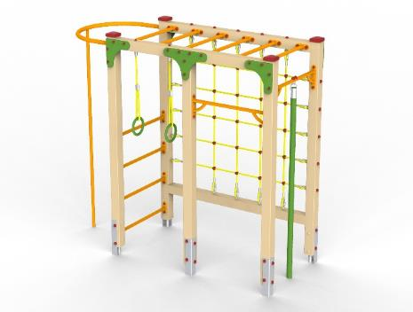  Vingrošanas pilsētiņa paredzēta 5 lietotājiem vecumā no 4 līdz 12 gadiem. Sastāv no nesošās konstrukcijas un vingrošanas elementiem – slīdstienis; zviedru siena; rokgājējs; vingrošanas riņķi; pievilkšanās stienis; kāpšanas tīkls; rāpšanās virve.  Materiāli: Nesošā konstrukcija – līmētas koka brusas dekoratīvie savienojumi - mitrumizturīgs saplāksnis; Armētas virve, diametrā vismaz 16 mm.  Apdare: koka un saplākšņa detaļas krāsotas ar ūdens bāzes krāsu divās kārtās. Visas skrūvju vietas segtas ar plastmasas uzlikām, kas novērš bērnu savainošanās risku.  Uzstādīšana: Koka stabs cinkotās metāla kurpēs, betona masā 550 mm dziļumā. Nosedzas ar dabīgo grunti 200 mm biezumā. | 28 | 4-12 | Garums 2.566  platums 1.036  augstums 2.328  maksimālais krišanas augstums 2.270 | 1
3 | Bērnu karuselis ar vienlaidus sēdekli | Lietotāju skaits – 6. Iekārta sastāv no elementiem:  -metāla pamatkonstrukcija;  -mitruma izturīga rotējoša platforma  -sēdeklis ar atzveltni.  Krāsota metāla pamatkonstrukcija, mitruma izturīga saplākšņa rotējoša platforma, vielaidus sēdeklis ar atzveltni. Vārpsta ar pēdas gultni.  Nesošā konstrukcija un citas virsmas krāsotas ar krāsu, kas ir ekoloģiski nekaitīga un UV izturīga. Visas skrūvju vietas ir segtas ar plastmasas uzlikām, lai novērstu bērnu savainošanās risku. | 25.0 | 3-12 | Diametrs 1.7  augstums 0.75  maksimālais krišanas augstums 0.75 | 1
4 | Divvietīgas metāla šūpoles ar „Ligzdu” | 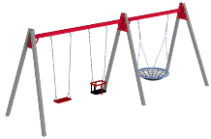  Lietotāju skaits – 5. Iekārta sastāv no elementiem:  -statnes;  -nesošais stienis;  -1 gumijas parastais sēdeklis uz elastīgās piekares ( ķēde);  -gumijas sēdeklis-grozs uz elastīgās piekares (ķēde) un citi elementi.  -šūpoļu „ligzda”  Materiāli: Nesošā konstrukcija – metāla caurule (D 76 mm); Dekoratīvie elementi - plastikāts; Metāla pārliknis (platums 80 mm); Parastais sēdeklis 1 gb.; mazuļu kausveida sēdeklis 1 gb.; šūpoles “ligzda”1 gb. „Ligzdas” ārējais diametrs ne mazāks kā 1000 mm. Apdare: Metāls cinkots, krāsots.Visas skrūvju vietas nosegtas ar plastmasas uzlikām, kas novērš bērnu savainošanās risku. Uzstādīšana: metāla statnes betona masā(600x250mm) 550 mm dziļumā.  Nosedzas ar dabīgo grunti 300 mm biezumā.  Visas skrūvju vietas ir segtas ar plastmasas uzlikām, lai novērstu bērnu savainošanās risku. | 46,62 | 2-12 | Garums 6.30  platums 1.85  augstums 2.43  maksimālais krišanas augstums 1.20 | 1
5 | Atsperšūpoles Skuters formā | 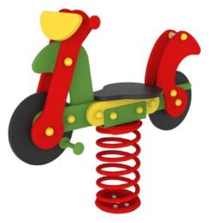  Lietotāju skaits – 1.  Iekārta sastāv no elementiem:  - sēdelis;  - rokturis;  - atspere;  - karkass.  Cinkota tērauda atspere ar betonēšanas enkuru, krāsota ar pret laikapstākļiem un mehāniskiem bojājumiem, karkass- HDPE plastikāts ar augstu noturību pret UV starojuma iedarbību (izbalēšanu).  Savienojumos cinkotas skrūves, kas nosegtas ar plastmasas uzlikām, lai novērstu bērnu savainošanās risku. | 7.5 | 2-7 | Garums 1.0  platums 0.28  augstums 0.90  maksimālais krišanas augstums 0.52 | 1
6 |  | 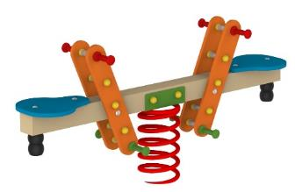  Lietotāju skaits – 2.  Iekārta sastāv no elementiem:  - sēdelis 2 gb;  - rokturis 8 gb;  - atspere;  - karkass.  Cinkota tērauda atspere ar betonēšanas enkuru, krāsota ar pret laikapstākļiem un mehāniskiem bojājumiem. Pārliknis- skujkoka brusa, sēdes un rokturu konstrukcija augstas noturības HDPE plastikāts, kam ir augsta noturībua pret UV starojuma iedarbību (izbalēšanu).  Savienojumos cinkotas skrūves, kas nosegtas ar plastmasas uzlikām, lai novērstu bērnu savainošanās risku. | 8,5 | 2-7 | Garums 1.520  platums 0.28  augstums 0.70  maksimālais krišanas augstums 0.76 | 1

PASKAIDROJUMS
Adrese: Miera iela 28, Mirnijs, Lauceses pagasts, Daugavpils novads
Uz zemes vienības ar kadastra apzīmējumu 4464 005 0365 1.98 ha, apbūves laukums 0.1ha platībā tiks izvietotas šādas konstrukcijas:
Nr.1 - Bērnu karuselis ar sēdekli
Diametrs : 1.7m
Augstums : 0.75m
Drošības zona : 25m²
Nr. 2 – Divvietīgas metāla šūpole ar “Ligzdu”
Garums : 6.30 m
Platums : 1.85 m
Augstums : 2.43m
Drošības zona : 46.62 m²
Nr. 3 - Atsperšūpoles Skuters formā
Garums : 1.00 m
Platums : 0.28 m
Augstums : 0.9 m
Drošības zona : 7.5 m²
Nr. 4 - Atsperšūpoles Spāres formā (divvietīgas)
Garums : 1.52 m
Platums : 0.28 m
Augstums : 0.7 m
Drošības zona : 8.5 m²

Nr.5 – Vingrošanas pilsētiņa
Garums : 2.56m
Platums : 1.03m
Augstums : 2.32m
Drošības zona : 28 m²
Nr. - Bērnu rotaļu pilsētiņa
Garums : 9.55 m
Platums : 4.40 m
Augstums : 3.35 m
Drošības zona : 89 m²

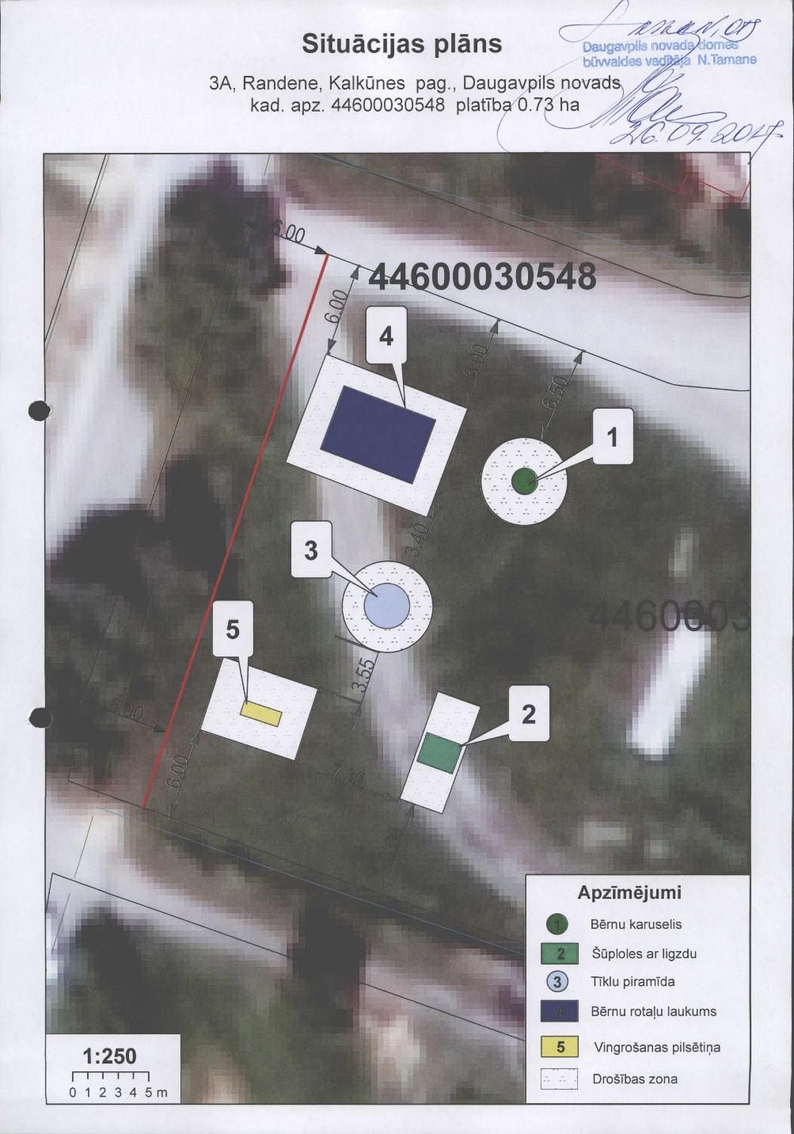

1 Bērnu rotaļu laukuma piegādāšana, montāža un izbūve (Tabores pagasts)
Adrese: 3A, Randene, Kalkūnes pagasts, Daugavpils novads
Uz zemes vienības ar kadastra apzīmējumu 4460 003 0548 0.73 ha, apbūves laukums 0.1ha platībā tiks izvietotas šādas konstrukcijas:

Nr. p.k. | Elementa nosaukums | Elementa skice un tehniskais raksturojums | Elementa drošības zonas maksimālie gabarīti (m2) | Elementa izmantošanai paredzētā vecuma grupa  (no…gadiem-līdz…gadiem) | Elementa izmēri (m) | Iekārtu daudzums  (gab.)
1 | 2 | 3 | 5 | 6 | 7
1 | Bērnu karuselis ar sēdekli | 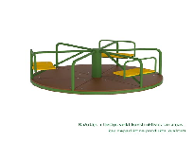  Lietotāju skaits – 6. Iekārta sastāv no elementiem:  -metāla pamatkonstrukcija;  -mitruma izturīga rotējoša platforma  -atsevišķi sēdekļi.  Krāsota metāla pamatkonstrukcija, mitruma izturīga saplākšņa vai HDPE plastikāta rotējoša platforma, vielaidus sēdeklis ar atzveltni. Vārpsta ar pēdas gultni.  Nesošā konstrukcija un citas virsmas krāsotas ar krāsu, kas ir ekoloģiski nekaitīga un UV izturīga. Visas skrūvju vietas ir segtas ar plastmasas uzlikām, lai novērstu bērnu savainošanās risku. | 24.0 | 3-12 | Diametrs 1.6  augstums 0.60  maksimālais krišanas  augstums 0.75 | 1
2 | Bērnu šūpoles ar ligzdu | Šūpoles sastāv no metāla stabu konstrukcijas, tērauda šūpoļu sijas, gumijas „ligzdas” un tērauda ķēdes. Visas skrūvju vietas segtas ar plastikāta uzlikām, kas novērš bērnu savainošanās risku.  Uzstādīšana: metāla statnes iebetonējas zemē, dziļumā līdz 600 mm  Nesošā konstrukcija – karsti cinkotas metāla statnes (D 76 mm)  Šūpoļu sija - karsti cinkota metāla caurule (D 88,9 mm)  Šūpoļu „ligzda” (3-12 gadi)  Šūpoļu sēdeklītis ar karkasu savienots ar smalku, cinkota tērauda ķēdi. | 22.0 | 3-12 | Garums : 2.43  Platums: 1.95  Augstums: 2.4  maksimālais krišanas  augstums 1.2 | 1
3 | Tīklu piramīda | 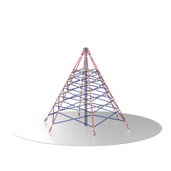  Funkcijas: kāpelēšana, rāpšanās, roku veiklība  Materiāli: Nesošā konstrukcija – metāla stabs;  Tīkla konstrukcija - armēta polipropilēna virve D 16 mm;  Papildelementi – alumīnija un plastikāta kustīgie un nekustīgie savienojumi  Apdare: Metāls cinkots, krāsots.  Uzstādīšana: Atbalsta stabs betona masā (900x900x800 mm), nosedzas ar dabīgo grunti 400 mm biezumā. Perimetra pamatnes betona masā B20 (700x700x400mm), nosedzas ar dabīgo grunti 400 mm biezumā. | 29 | 3+ | Garums 3000mm  Plarums 3000mm  Augstums 2500mm  Droš.zonas platums 6000mm  Maks.krišanas augstums 2000mm | 1
4 | Rotaļu pilsētiņa | Rotaļu kompleksa nesošā konstrukcija izgatavota no sausa līmēta skujukoka brusām (100x100), elementi - mitrumizturīgais saplāksnis; slidkalniņš – nerūsējošais tērauds vienā gabalā; Poliprofilēna armētas virves D 16 mm. Koka un saplākšņa detaļas krāsotas ar ūdens bāzes krāsu divās kārtās. Metāls cinkots, krāsots.  Uzstādīšana: Koka stabs cinkotās metāla kurpēs, betona masā 550 mm dziļumā. Nosedzas ar dabīgo grunti 200 mm biezumā.  Visas skrūvju vietas ir segtas ar plastmasas uzlikām, lai novērstu bērnu savainošanās risku. Kāpņu pakāpieni apdarināti ar abrazīvu materiālu, kas novērš slīdēšanu slapjā laikā. Izmantotā virve armēta, izturga pret vandālismu. | 75 | 2+ | Garums 6.45 mm  Plarums 4.58mm  Augstums 3.2 mm | 1
5. | Vingrošanas pilsētiņa | Vingrošanas pilsētiņa paredzēta 5 lietotājiem vecumā no 4 līdz 12 gadiem. Sastāv no nesošās konstrukcijas un vingrošanas elementiem – slīdstienis; rokgājējs; pievilkšanās stienis; rāpšanās virve.  Materiāli: Nesošā konstrukcija – līmētas koka brusas dekoratīvie savienojumi - mitrumizturīgs saplāksnis; Armētas virve, diametrā vismaz 16 mm.  Apdare: koka un saplākšņa detaļas krāsotas ar ūdens bāzes krāsu divās kārtās. Visas skrūvju vietas segtas ar plastmasas uzlikām, kas novērš bērnu savainošanās risku.  Uzstādīšana: Koka stabs cinkotās metāla kurpēs, betona masā 550 mm dziļumā. Nosedzas ar dabīgo grunti 200 mm biezumā. | 33.64 | 4-12 | Garums 1.03  Plarums 4.13  Augstums 2.32 | 1

PASKAIDROJUMS
Adrese: 3A, Randene, Kalkūnes pagasts, Daugavpils novads
Uz zemes vienības ar kadastra apzīmējumu 4460 003 0548 0.73 ha, apbūves laukums 0.1ha platībā tiks izvietotas šādas konstrukcijas:
Nr.1 - Bērnu karuselis ar sēdekli
Diametrs : 1.6m
Augstums : 0.60m
Drošības zona : 24m²
Nr. 2 – Bērnu šūpole ar “Ligzdu”
Garums : 2.43 m
Platums : 1.95 m
Augstums : 2.40m
Drošības zona : 22 m²
Nr. 3 – Tīklu piramīda
Garums : 3.00 m
Platums : 3.00 m
Augstums : 2.5 m
Drošības zona : 29 m²
Nr. 4 – Rotaļu pilsētiņa
Garums : 6.45 m
Platums : 4.58m
Augstums : 3.2 m
Drošības zona : 75 m²
Nr.5 – Vingrošanas pilsētiņa
Garums : 1.03 m
Platums : 4.13m
Augstums : 2.32m
Drošības zona : 33.64 m²

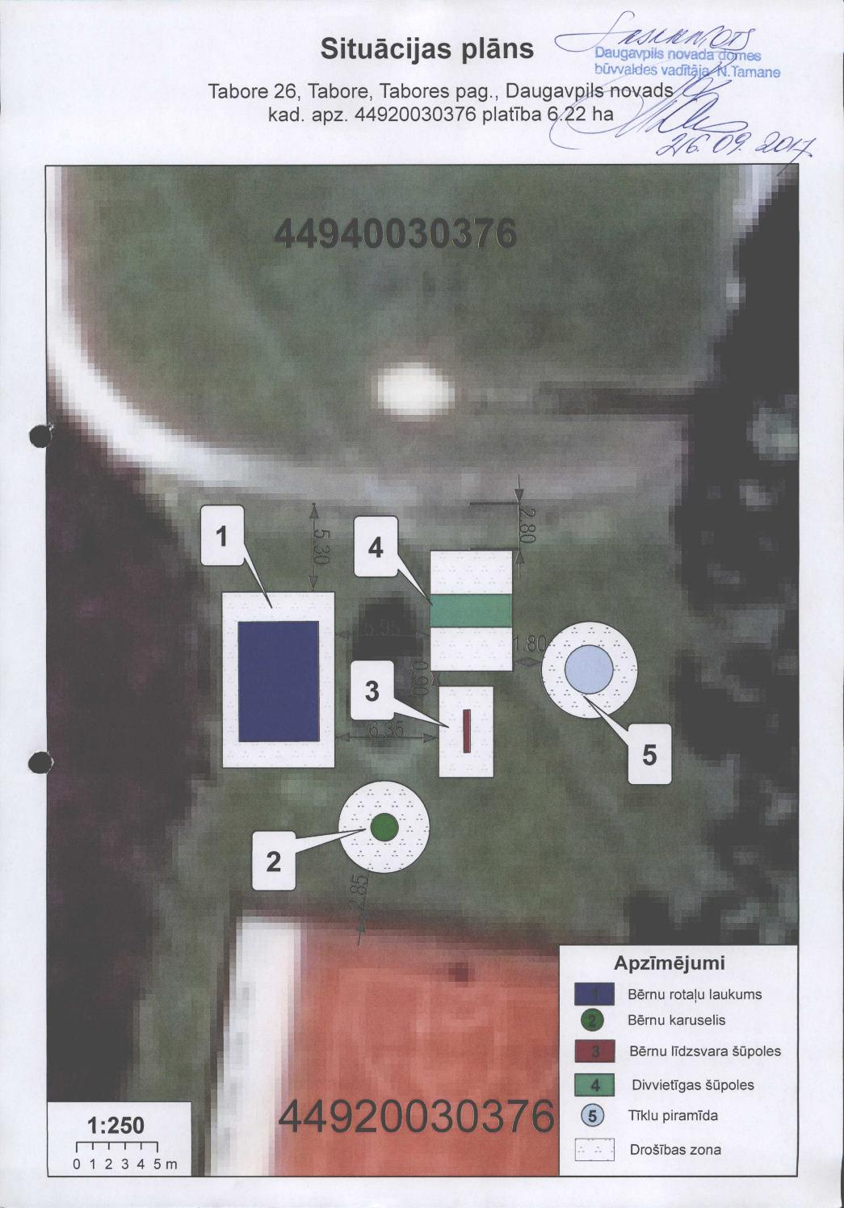

1 Bērnu rotaļu laukuma piegādāšana, montāža un izbūve (Tabores pagasts)
Adrese: Tabore 26, Tabore, Tabores pagasts, Daugavpils novads
Uz zemes vienības ar kadastra apzīmējumu 4492 003 0376 6.22 ha, apbūves laukums 0.05ha platībā tiks izvietotas šādas konstrukcijas:

Nr. p.k. | Elementa nosaukums | Elementa skice un tehniskais raksturojums | Elementa drošības zonas maksimālie gabarīti (m2) | Elementa izmantošanai paredzētā vecuma grupa  (no…gadiem-līdz…gadiem) | Elementa izmēri (m) | Iekārtu daudzums  (gab.)
1 | 2 | 3 | 5 | 6 | 7
1. | Bērnu rotaļu laukums | 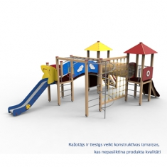  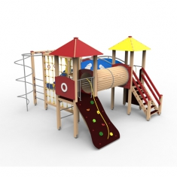  Elementu saraksts:  Bērnu pilsētiņa sastāv no: 3 platformām 1,2 m augstumā. 2 platformas ar jumtu. Izliekts pārejas tilts, tunelis, virvju siets, rokgājējs, zviedru siena, vingrošanas riņķi, ugunsdzēseju spiralstienis, slidkalniņš 1,2 n augstumā, slīpā un taisnā alpīnisma siena, trepes ar margām.  Materiāli:  Rotaļu kompleksa nesošā konstrukcija izgatavota no sausa līmēta skujukoka brusām (100x100), elementi - mitrumizturīgais saplāksnis; slidkalniņš – nerūsējošais tērauds vienā gabalā; Poliprofilēna armētas virves D 16 mm. Koka un saplākšņa detaļas krāsotas ar ūdens bāzes krāsu divās kārtās. Metāls cinkots, krāsots.  Uzstādīšana: Koka stabs cinkotās metāla kurpēs, betona masā 550 mm dziļumā. Nosedzas ar dabīgo grunti 200 mm biezumā.  Visas skrūvju vietas ir segtas ar plastmasas uzlikām, lai novērstu bērnu savainošanās risku. Kāpņu pakāpieni apdarināti ar abrazīvu materiālu, kas novērš slīdēšanu slapjā laikā. Izmantotā virve armēta, izturga pret vandālismu. | 76.0 | 3-12 | Garums : 7360  Platums: 4000  Augstums: 3170  Maksimālais krišanas augstums:  1200 mm | 1
2 | Bērnu karuselis ar sēdekli | Lietotāju skaits – 6. Iekārta sastāv no elementiem:  -metāla pamatkonstrukcija;  -mitruma izturīga rotējoša platforma  -sēdeklis ar atzveltni.  Krāsota metāla pamatkonstrukcija, mitruma izturīga saplākšņa vai HDPE plastikāta rotējoša platforma, vielaidus sēdeklis ar atzveltni. Vārpsta ar pēdas gultni.  Nesošā konstrukcija un citas virsmas krāsotas ar krāsu, kas ir ekoloģiski nekaitīga un UV izturīga. Visas skrūvju vietas ir segtas ar plastmasas uzlikām, lai novērstu bērnu savainošanās risku. | 25.0 | 3-12 | Diametrs 1.7  augstums 0.75  maksimālais krišanas  augstums 0.75 | 1
3 | Bērnu līdzsvara šūpoles | 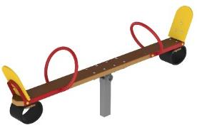  Lietotāju skaits – 2. Iekārta sastāv no elementiem:  -karkass;  -sēdekļa konstrukcija ar rokturiem;  un atzveltnēm;  -prettrieciena elementi un citi elementi.  Pamatkonstrukcija- nerūsējošais tērauds, cinkots metāls vai pulverkrāsots metāls, sēdekli- augsta blīvuma polietilēns vai mitrumizturīgs saplāksnis; prettrieciena elementi-gumija. Visas skrūvju vietas ir segtas ar plastmasas uzlikām, lai novērstu bērnu savainošanās risku. | 19.0 | 3-12 | Garums 2.63  platums 0.38  augstums 0.8 maksimālais krišanas  augstums 0.85 | 1
4 | Divvietīgas metāla šūpoles | 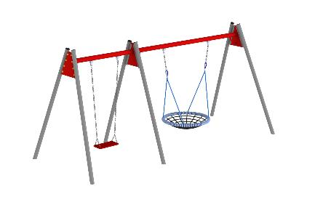  Šūpoles aprīkotas ar vienu parasto sēdeklīti un vienu šūpoļu „Ligzdu”, lietotājiem no 3-12 gadu vecumam. Materiāli: Nesošā konstrukcija – metāla caurule (D 76 mm); Dekoratīvie elementi - plastikāts; Metāla pārliknis (platums 80 mm); Parastais sēdeklis 1 gb.; šūpoles “ligzda” 1 gb. „Ligzdas” ārējais diametrs ne mazāks kā 1000 mm. Apdare: Metāls cinkots, krāsots. Visas skrūvju vietas nosegtas ar plastmasas uzlikām, kas novērš bērnu savainošanās risku. Uzstādīšana: metāla statnes betona masā(600x250mm) 550 mm dziļumā.  Nosedzas ar dabīgo grunti 300 mm biezumā. | 38 | 3-12 | garums 5120 mm;  platums 1850 mm;  augstums 2430 mm. | 1
5. | Virvju konstrukcija | Funkcijas: kāpelēšana, rāpšanās, roku veiklība  Materiāli: Nesošā konstrukcija – metāla stabs;  Tīkla konstrukcija - armēta polipropilēna virve D 16 mm;  Papildelementi – alumīnija un plastikāta kustīgie un nekustīgie savienojumi  Apdare: Metāls cinkots, krāsots.  Uzstādīšana: Atbalsta stabs betona masā (900x900x800 mm), nosedzas ar dabīgo grunti 400 mm biezumā. Perimetra pamatnes betona masā B20 (700x700x400mm), nosedzas ar dabīgo grunti 400 mm biezumā. | 29 | 3+ | Garums 3000mm  Plarums 3000mm  Augstums 2500mm  Droš.zonas platums 6000mm  Maks.krišanas augstums 2000mm | 1

PASKAIDROJUMS
Adrese: Tabore 26, Tabore, Tabores pagasts, Daugavpils novads
Uz zemes vienības ar kadastra apzīmējumu 4492 003 0376 6.22 ha, apbūves laukums 0.05ha platībā tiks izvietotas šādas konstrukcijas:
Nr. 1 – Bērnu rotaļu pilsētiņa
Garums : 7.36 m
Platums : 4.00m
Augstums : 3.17 m
Drošības zona : 76 m²
Nr.2 - Bērnu karuselis ar sēdekli
Diametrs : 1.7 m
Augstums : 0.75 m
Drošības zona : 25 m²
Nr.3 - Bērnu līdzsvara šūpoles
Garums : 2.63 m
Platums : 0.34 m
Augstums : 0.80 m
Drošības zona : 19 m²
Nr. 4 – Divvietīgas metāla šūpole ar “Ligzdu”
Garums : 5.12 m
Platums : 1.85 m
Augstums : 2.43m
Drošības zona : 38 m²
Nr. 5 – Tīklu piramīda
Garums : 3.00 m
Platums : 3.00 m
Augstums : 2.5 m
Drošības zona : 29 m²

